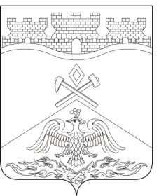
Российская Федерация
Ростовская область
г о р о д Ш а х т ы

ГОРОДСКАЯ ДУМА

РЕШЕНИЕ № 208

16-го заседания городской Думы города Шахты

Принято 22 декабря 2016 года

О внесении изменения в решение городской Думы города Шахты
«Об особенностях регулирования бюджетных правоотношений в городском округе муниципального образования
«Город Шахты» в 2015 и 2016 годах»

В соответствии с Федеральным законом от 30.11.2016 №409-ФЗ «О внесении изменений в Бюджетный кодекс Российской Федерации и признании утратившими силу отдельных положений законодательных актов Российской Федерации» городская Дума города Шахты

РЕШИЛА:

1.Внести в решение городской Думы города Шахты от 29.10.2015 №23 «Об особенностях регулирования бюджетных правоотношений в городском округе муниципального образования«Город Шахты» в 2015 и 2016 годах» следующее изменение:
1)часть 2 статьи 1дополнить пунктом 2 следующего содержания:
«2) действиепункта 6¹ части 2 статьи 22, пункта 13² части 1 статьи 23 решения городской Думы города Шахты от 27.09.2007 №351 «Об утверждении Положения о бюджетном процессе в городском округе муниципального образования «Город Шахты».».
2.Настоящее решение вступает в силу со дня его официального опубликования иприменяется к правоотношениям, возникшим при составлении бюджета города Шахты на 2017 год и на плановый период 2018 и 2019 годов.

Председатель городской Думы –  глава города Шахты  22 декабря 2016 года | И. Жукова

Разослано: Управлению муниципального правотворчества Министерства внутренней и информационной политики РО, Администрации города Шахты, КСП г.Шахты, Департаменту финансов, прокуратуре, СМИ, дело.

